輔仁大學公共事務室九十七年二月行政會議報告
壹、公關媒體組業務
一、公關業務
1.協助新任主管布達典禮之相關事宜
2.協助新春團拜邀請函製作、寄發、及聯繫參與貴賓之相關事宜。
3.協助親善大使招生之相關事宜
4.製作本校平面及多媒體簡介等相關事宜
5.外賓參訪
時 間 | 事 由 | 參訪人次 | 親善大使  服務人數 | 親善大使  服務級數
1.9 | 香港理工大學學生蒞校參訪 | 36 | 3 | B
1.23 | 中國大陸廣州暨南大學珠海學院師師生 | 30 | 2 | B
總計 |  | 2次/66人 | 5人
6.慶典活動
時 間 | 事 由 | 親善大使  服務人數 | 親善大使  服務時數 | 親善大使  服務級數
1.31 | 校長續任就職感恩彌撒 | 6 | 4 | B
總計 |  | 6人 | 4時
7.場地租借：西盛國際股份有限公司商借谷欣聽舉辦員工訓練活動。
二、新聞媒體業務
1.對外發布之活動訊息
發布日期 | 活動名稱
1月21日 | 台北縣輔大校友會會員大會
1月22日 | 輔大黎建球校長續任就職典禮感恩彌撒(第一次發布)
1月24日 | 輔大語言中心外籍學生春節文化活動
1月28日 | 輔大黎建球校長續任就職感恩彌撒(第二次發布)
1月30日 | 輔大黎建球校長續任就職感恩彌撒(第三次發布)
2月1日 | 輔大新任主管佈達典禮
2月26日 | 教育部偏鄉遠距課輔計畫-五校研習會
2.對外發布之新聞稿
發布日期 | 新聞稿名稱
1月9日 | 香港理工大學交流團 首度蒞校參訪交流
1月11日 | 藝術學院出版禮儀聖樂CD 欲索從速以免向隅
1月21日 | 輔大溫哥華校友會成立 校長專程出席期勉校友
1月26日 | 台北縣輔大校友會會員大會 選出新科理監事
1月31日 | 願為善牧 輔仁大學黎建球校長續任
2月4日 | 輔大新任主管佈達 新設醫務副校長
2月18日 | 輔大管院經營管理碩士學程招生
2月19日 | 路承浩當選達福校友會會長 吳光昱獲聘全球校友總會副會長
2月22日 | 輔大97學年度運動成績優良學生單獨招生
3.上報新聞統計分析一覽表（時間：97年1月1日～2月29日）
單位 | 見報次數 |  | 發佈來源 |  | 上報次數
 | 全國 | 地方 | 公共事務室 | 自行發佈 | 總計
校本部 | 62 | 1 | 11 | 52 | 63
進修部 | 8 | 0 | 5 | 3 | 8
文學院 | 39 | 2 | 0 | 41 | 41
藝術學院 | 1 | 1 | 2 | 0 | 2
醫學院 | 1 | 0 | 0 | 1 | 1
外語學院 | 5 | 1 | 3 | 3 | 6
理工學院 | 11 | 0 | 1 | 10 | 11
民生學院 | 6 | 0 | 0 | 6 | 6
神學院 | 3 | 0 | 1 | 2 | 3
法律學院 | 2 | 0 | 0 | 2 | 2
社會科學學院 | 6 | 0 | 1 | 5 | 6
管理學院 | 14 | 0 | 0 | 14 | 14
總計 | 158 | 5 | 24 | 139 | 163
4.輔大新聞網（時間：97年1月1日～2月29日）
行政廣場 | 5篇 | 生活天地 | 5篇 | 活動看板 | 7篇
院系頻道 | 8篇 | 校友動態 | 3篇
學生事務 | 4篇 | 輔仁觀點 | 0篇
專題報導 | 0篇 | 校園印象 | 0篇 | 總計 | 32篇
貳、校友募款組業務
一、校友業務
（一）加強與校系友會聯繫及校友業務之推廣
月 | 日 | 內容記要
1 | 4 | 致臨心系新任系友會會長賀函寄出
1 | 9 | 寄發校長續任邀請卡電子檔給全球各地區校友會會長
1 | 14 | 致第七屆參選立委選舉落選校友慰問信寄出
1 | 15 | 致12月8日返校參與校慶活動校友之謝函寄出
1 | 17 | 協助安排熱心校友翁嘉盛（國貿系）與校內師長會面
1 | 18 | 接待廖曉千校友與副校長及師長會面
1 | 18 | 提供各校友會章程及當地校友聯繫資料給林崑輝校友請其協助成立上海地區校友會
1 | 19 | 校長及樂主任參加加拿大溫哥華校友會成立大會，並參訪卑詩省大學。
1 | 20 | 資管系系友大會於新莊國際宴會廳舉辦
1 | 26 | 台北縣校友會於台北縣政府307會議廳舉行第4屆第一次會員大會及餐敘。
2 | 2 | 美國北加州校友會會長交接，由徐麗文（企管系66年畢業）校友榮任
2 | 2 | 美國達輔校友會舉行年會暨春節聚餐，會中選出路承浩當選會長，7月1日上任及吳光昱會長獲聘擔任全球校友總會副會長
2 | 18 | 聯繫香港校友會會長鄧子峰請其協助本校教務處招生組參加2008年香港教育展相關事宜
2 | 18 | 致贈盆花恭賀本校92學年度傑出校友劉先覺全球人壽台灣總部成立
2 | 20 | 台北縣校友會王澤民總幹事返校參訪。
2 | 20 | 輔大學術訪問團2008年參訪美國UC Davis、UC Berkely、USF等大學與北加州校友會聯誼餐敘
2 | 23 | 輔大學術訪問團與紐約地區校友聯誼並參觀法律系李信億校友《現任富頓集團 (F&T Group)總裁》企業總部及參加其生日晚宴。
2 | 23 | 輔仁大學上海校友會舉行發起人會議
2 | 22 | 完成並寄出-校長致『美國輔仁大學基金會』捐款感謝函
2 | 25 | 完成並寄出-校長致加拿大溫哥華校友會會長副會長謝函
2 | 27 | 完成並寄出-致達福校友會新任會長賀函
2 |  | 聯繫德國校友會會長楊嫚妮，協調溝通2008年全球校友會年會在德國舉行之細節
2 |  | 修正輔仁大學傑出校友遴選辦法提報96學年度第6次行政會議提案

（二）校友資料庫系統維護：
- 資料庫功能維護，共計12項：
（1）新增5項：
- 匯入961 應屆畢業生名冊。
- 新增【英文證件申請單】下載檔案。
- 增加英文成績單申請項目為：排名/彌封、排名/不彌封、不排名/彌封、不排名/不彌封。
- 新增寄件日期欄位。
- 寒假作息公告。
（2）修改8項：
- 「參與的校友會」依區域性排序。
- 「校友會職務」欄位刪除：負責人、聯絡人、新增：發起人代表、籌備主委。
- 代辦證件系統檔案抽換：畢業證書遺失申請書、更改個人基本資料申請書。
- 介面文字修正：【公共事務室將在收到劃撥收據或信用卡刷卡單後三個工作天左右協助完成代辦手續】。
- 校友身份申請證件可自行刪除案件。
- 收據列印-內容文字調整在範圍內以最大字級顯示。
- 取消校友於代辦證件系統修改通訊資料，資料一律由校友資料庫系統帶入。
- 修改列印送件清單之郵寄日期欄位為寄件方式，以利預備寄件時提早整批處理。
- 搜尋各單位需求之校友通訊名冊及標籤，共計18次，31,875筆：
(1)提供校、系所友會名冊及標籤：
序號 | 日期 | 事由 | 搜尋範圍 | 筆數
1 | 1/15 | 全球校友總會聯繫美國各地區校友 | 美國Houston、TX | 255
2 | 1/28 | 台北縣校友會寄發理事長賀年信 | 台北縣校友 | 31237
3 | 1/29 | 全球校友總會聯繫美國各地區校友 | 美國FL.OR.CA.WA.MA州校友 | 80
 |  | 總計 |  | 31572
(2)本室業務所需名冊及標籤：
序號 | 日期 | 事由 | 搜尋範圍 | 筆數
1 | 1/3 | 標籤- 寄發會議記錄及主任信函 | 12月8-9日出席校慶系列活動校友 | 56
2 | 1/7 | 標籤-校長續任感恩彌撒邀請函 | 國內校友會會長 | 9
3 | 1/15 | 標籤- 寄發中華民國校友總會會議記錄 | 未出席會員名單 | 34
4 | 1/16 | 標籤-97年教育發展資金委員會當然委員名單 | 國內校友會會長 | 16
5 | 1/17 | 標籤-寄發賀卡 | 鄧子峰、陳沛廣、廖曉千 | 3
6 | 1/24 | 標籤-寄發立委選舉落選校友慰問信函 | 參選第七屆立委之校友 | 9
7 | 1/23 | 舉行同學會 | 進修部大傳系66年畢 | 5
8 | 1/30 | 標籤-寄發新年賀卡 | 國內校友會 | 9
9 | 1/30 | 標籤-寄發紀事報 | 國內校友會會長 | 6
10 | 1/31 | 標籤-寄發紀事報 | 大陸地區校友會 | 45
11 | 1/31 | 標籤-寄發紀事報 | 北平輔仁在台校友 | 76
12 | 2/04 | 標籤-寄發紀事報 | 國外校友會會長 | 25
13 | 2/21 | 標籤-寄發12月校友活動光碟 | 美國、歐洲校友會 | 6
14 | 2/27 | 標籤-加拿大參訪感謝信 | 溫哥華校友 | 3
15 | 2/29 | 標籤-寄發新任會長賀函 | 達福會長 | 1
 |  | 總計 |  | 303

- 寄發全校校友電子郵件：共寄發2次，計83365人次，寄件主旨及寄發人數如下所列。
(1)「台北縣輔仁大學校友會敬邀校友參加2008年年會！詳細內容，請閱附件～」，計41408
人次。
(2)「輔仁大學與校友溝通的橋樑刊物-『輔大紀事報』第二十期已出刊，歡迎上網閱覽!!」，
計41957人次。
- 各院所屬各系所修改/新增校友資料筆數統計表：（97年1月1日～2月29日）
學院別 | 校友資料修改筆數
文學院 | 82
外語學院 | 640
民生學院 | 110
法律學院 | 29
社會科學院 | 171
理工學院 | 81
管理學院 | 185
醫學院 | 34
藝術學院 | 26
公共事務室 | 670
合計 | 2028
（三）校友服務
1.協尋校友：共計16件，協尋校友16人。
2.徵才訊息公告：計1則，中華民國對外貿易發展協會舉行第31次新進人員甄試。
3.校友返校拍攝婚紗服務：計1次，歷史系黃怡媜（87年畢）。
4.寄送校友輔大認同卡申請書：計1件。
5.代辦校友證件服務：
代辦校友證件一覽表（97年1月1日～2月29日）
學系班別 | 畢業證書 |  | 成績單 |  | 校友證 |  | 統計
學系班別 | 中文 | 英文 | 中文 | 英文
文學院 | 17 | 16 | 7 | 13 | 3 |  | 56
藝術學院 | 5 | 6 | 1 | 3 | 4 |  | 19
醫學院 | 4 | 6 | 2 | 5 | 1 |  | 18
理工學院 | 12 | 5 | 2 | 4 | 6 |  | 29
民生學院 | 5 | 2 | 2 | 2 | 4 |  | 15
外語學院 | 10 | 13 | 6 | 13 | 3 |  | 45
法律學院 | 8 | 4 | 2 | 3 | 1 |  | 18
社會科學院 | 7 | 7 | 6 | 6 | 3 |  | 29
管理學院 | 22 | 11 | 5 | 6 | 3 |  | 47
進修部 | 25 | 25 | 7 | 19 | 8 |  | 84
總計 | 115 | 95 | 40 | 74 | 36 |  | 360

二、募款業務
(一)96年12月及97年1月募款成果報告
1.96年12月捐款前三名：
A.財團法人新光吳火獅紀念醫院 $2,500,000元 捐醫學院。
B.財團法人宗倬章先生教育基金會 $1,850,000元 捐醫學院。
C.胡正陽 $1,000,000元 捐電子工程系。
2.97年1月捐款前三名
A.伍祥貿易股份有限公司 $3,000,000元 捐全校。
B.黃永琛 $810,000元 捐法律系。
C.戴建民 $162,100元 捐企管系。
（二）各院捐款收入與支出統計表：
1.96年12月份
受款部門/學院 | 12月捐款收入 | 12月捐款支出
全校 | 419,798 | 91,805
校本部 | 479,335 | 242,127
文學院 | 163,100 | 379,556
理工學院 | 2,037,200 | 182,500
外語學院 | 1,112,644 | 378,525
民生學院 | 1,447,500 | 1,170,203
法律學院 | 263,700 | 76,950
進修部 | 284,500 | 0
管理學院 | 373,400 | 827,443
社科學院 | 694,000 | 494,644
醫學院 | 44,799,800 | 7,836,297
藝術學院 | 0 | 0
總計 | 52,074,977 | 11,680,050

2.97年1月份
受款部門/學院 | 1月捐款收入 | 1月捐款支出
全校 | 3,058,858 | 932,158
校本部 | 123,893 | 121,710
文學院 | 294,139 | 624
理工學院 | 777,138 | 1,353,320
外語學院 | 375,422 | 77,785
民生學院 | 373,014 | 554,008
法律學院 | 860,700 | 69,149
進修部 | 0 | 0
管理學院 | 400,334 | 293,086
社科學院 | 60,330 | 131,648
醫學院 | 78,383 | 11,763,130
藝術學院 | 0 | 0
總計 | 6,402,211 | 15,296,618

（三）各院捐款收入統計圖：
1.96年12月份
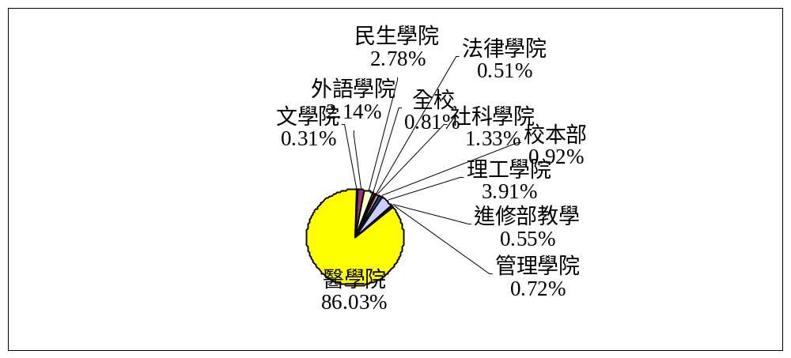
2.97年1月份
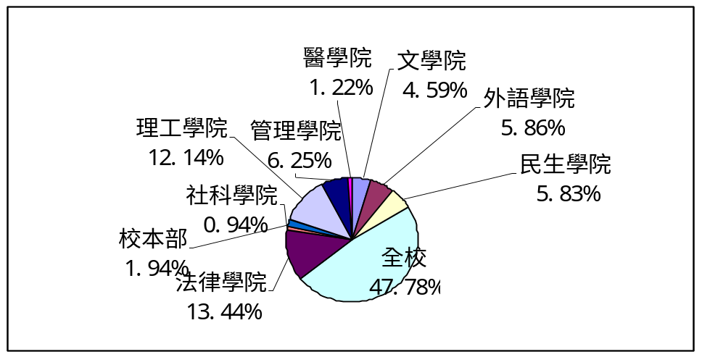
（四）捐款支出類別統計表：
1.96年12月
支出類別 | 學術活動 | 教師獎補助 | 學生獎補助 | 學生活動 | 人事費  (教師) | 人事費  (職員) | 增購設備
支出金額 | 1,860,019 | 24,307 | 928,746 | 0 | 203,828 | 675,460 | 1,568,159
百分比 | 15.92% | 0.21% | 7.95% | 0% | 1.75% | 5.78% | 13.43%
支出類別 | 設備維護 | 行政雜支 | 產學合作專案 | 其他 | 手續費支出 | 總計
支出金額 | 0 | 349,436 | 6,040,304 | 18,311 | 11,480 | 11,680,050
百分比 | 0% | 2.99% | 51.71% | 0.16% | 0.10% | 100.00%

2. 97年1月
支出類別 | 學術活動 | 教師獎補助 | 學生獎補助 | 學生活動 | 人事費  (教師) | 人事費  (職員) | 增購設備
支出金額 | 400,377 | 0 | 221,700 | 0 | 50,142 | 405,505 | 6,834,194
百分比 | 2.62% | 0 | 1.45% | 0 | 0.33% | 2.65% | 44.68%
支出類別 | 設備維護 | 行政雜支 | 產學合作專案 | 其他 | 手續費支出 | 總計
支出金額 | 52,564 | 293,212 | 6,946,970 | 60,000 | 31,954 | 15,296,618
百分比 | 0.34% | 1.92% | 45.42% | 0.39% | 0.21% | 100%

（五）各院捐款支出分類統計圖：
1. 96年12月份 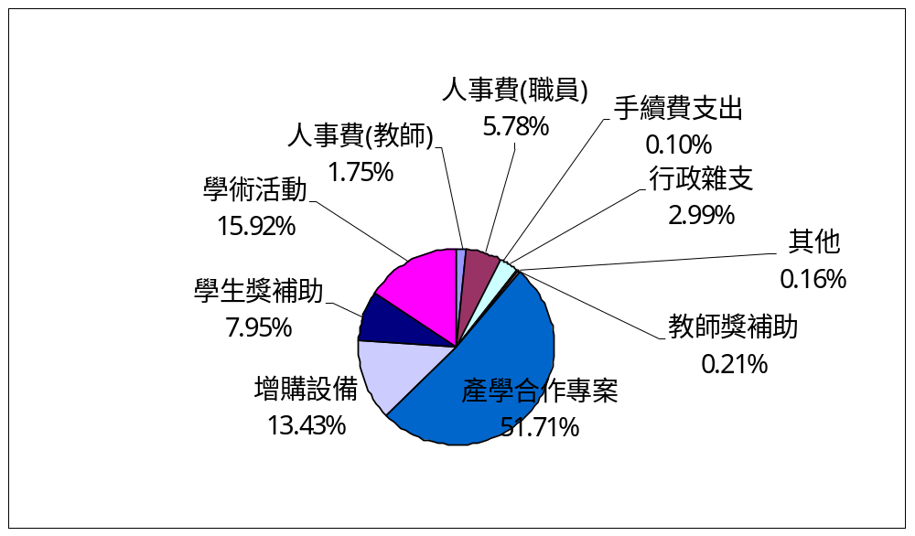
2.97年1月份
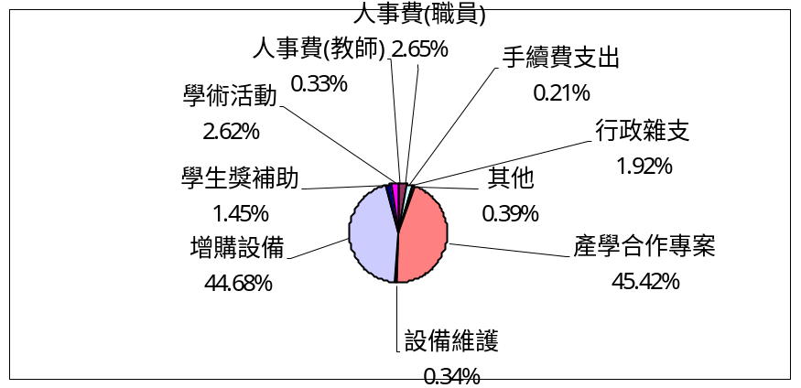
(六)募款業務報告
1. 輔大認同卡10至12月刷卡金額千分之三回饋金$7,616已於1月入賬。
2. 物理系鄭福田學長有意捐贈股票，有關股票轉讓法令、稅務處理、受贈股票財產保管及開立抵免收據等相關問題，已呈請相關單位確認辦理。奉核可後，即可進行本捐贈案。本室將修訂輔仁大學各界捐款管理辦法，增列股票捐贈相關條文，以循適法性據以憑辦。
3. 三重客運97年第1期校務發展回饋金30萬元，已於2月發函與領據致三重客運公司。
4. 2月19日上午9:00舉行美國「輔仁大學基金會」96學年度第二次董事會議，此次會議共
計17位董事電話連線參加；此外，基金會雷重瑞執行長及公共事務室樂麗琪主任亦全程參
與。此次會議內容：
(1) 董事遴選：
A. 推選李阿乙、陳致遠、王張令瑜、荊大彥、王國媚及賴可正等6位為基金會新任董事，
B. 確認柏殿宏董事、吳淑蘭董事、袁士麒董事、侯光華董事與羅四維董事第三次連任。李芸華董事及康士林董事第二次連任。
(2) 業務報告與討論:
A. 97年退省會於7月24日起至27日休士頓舉辦，
B. 7月26日邀請美國各地校友會會長及休士頓地區重要校友參加校友募款研討會。
5.教育發展資金委員會業務：
(1)寄發第十五次會議記錄及「發展輔仁大學全球競爭力系列論壇：校友與募款」重點摘要。
(2)寄發97年度當然委員、委員聘函及校長致委員信函(邀集傑出校友擔任委員)。
6.彙整97/11/1-97/12/31捐款明細印製徵信錄，並配合紀事報第20期於3月寄送全球校友。
7.完成校長致送大額捐款人致意信函，並於2月4日寄出。

